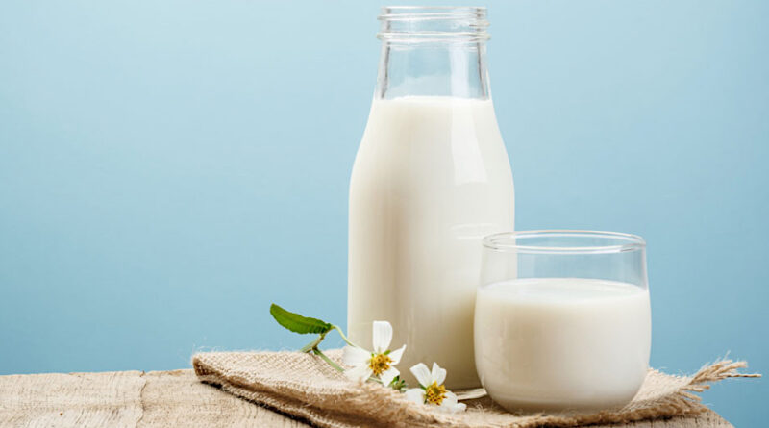
гигиена здоровый образ жизни новости

О пользе молока и молочных продуктов
Молоко – это самая первая пища, которую получает младенец после рождения. Это главный продукт, который сопровождает нас всю жизнь, поставляя необходимые калории, витамины и минералы.
У многих людей молоко ассоциируется с крепким здоровьем. И действительно, благодаря широкому спектру полезных веществ молоко, по сути, принадлежит к продуктам, которые положительно влияют на многие системы и органы человеческого тела.
Свежее молоко содержит белки, лактозу, или молочный сахар, жиры, витамины A, D, B, кальций, фосфор, магний, натрий, цинк, калий и другие минералы. К тому же кальций и белки, находящиеся в молоке, очень быстро усваиваются. Витамин D помогает нашему организму усваивать кальций, что так необходимо для нашего здоровья, а молоко – это тот редкий случай, когда эти два вещества находятся в сбалансированной пропорции. Согласно исследованиям, употребление молочной продукции — это отличная профилактика многих заболеваний, включая гипертонию, остеопороз и инфаркт миокарда.
Для здоровья костной системы. Пожалуй, каждый в курсе, что молоко полезно для костей. Все потому, что коровье молоко – это источник кальция и витамина D. Помимо этого, в продукте содержится витамин К, аскорбиновая кислота и магний. Они также незаменимы для здоровья опорно-двигательного аппарата. Комбинация из фосфора и кальция, содержащаяся в молоке, важна для поддержания здоровья зубов. В молочной продукции наиболее распространенный белок – это казеин. Он создает на поверхности зубной эмали тонкую пленку, которая предотвращает потерю кальция и фосфора под воздействием кислой среды. Исследования показали связь между регулярным потреблением молока и уменьшением случаев возникновения кариеса.
Для профилактики рака. Риск смерти от колоректального рака является самым высоким в географических районах, жители которых получают наименьшее количество солнечного света. Как объясняют некоторые исследователи, причина этого – дефицит витамина D в организме. Это полезное вещество, как было доказано наукой, способно защищать от возникновения злокачественных образований и замедлять рост опухолей. Другие исследования показали, что повышенное потребление лактозы и кальция из молочных продуктов может предотвратить рак яичников.
Средство против депрессии. Достаточный уровень витамина D способствует выработке серотонина, так называемого гормона счастья – вещества, отвечающего за улучшение настроения, аппетит и здоровый сон. Дефицит витамина связывают со склонностью к депрессиям, хронической усталостью, ПМС у женщин. Таким образом, молоко в качестве источника витамина D способно избавить от плохого настроения.
Для сильных мышц. В молочной пище особо нуждаются дети в период роста. Однако не только малышам нужны протеины, содержащиеся в молоке. Взрослым, особенно желающим нарастить мышечную массу, этот продукт также важно включать в рацион. Молоко – отличный источник высококачественного белка, содержащего все незаменимые аминокислоты. Кроме того, цельное молоко может послужить источником энергии в виде насыщенных жиров.
Уход за кожей. Бесспорно, вам приходилось слышать о египетской царице Клеопатре и ее молочных ваннах. Согласно преданию, эта женщина, которую считают одной из самых красивых в мире, любила принимать ванны из молока и меда. Эта косметическая процедура позволяет надолго сохранить мягкость, свежесть и гладкость кожи. Молочные продукты и ныне активно используются для создания средств по уходу за кожей. Особенно полезно молоко для сухой кожи. Этот напиток питает и разглаживает кожу. Молочная кислота способствует удалению отмерших клеток и активизирует омоложение эпидермиса. Употребление же молока внутрь насыщает организм витамином А – антиоксидантом, замедляющим возрастные изменения (предотвращает появление морщин и возрастных пятен).
Употребляйте молоко и молочные продукты и будьте здоровы!

Врач-гигиенист А.И.Стефанюк
УЗ «Осиповичский райЦГЭ»

